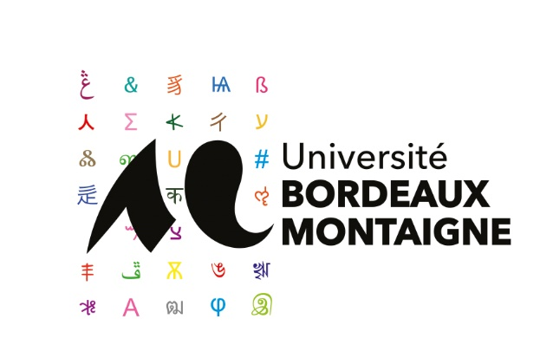
2021-2022
Université Bordeaux Montaigne
Pôle formation Tout au Long de la Vie
Domaine universitaire / 33607 PESSAC
Téléphone : 05 57 12 45 38
Contact : Séverine Viaud
severine.viaud@u-bordeaux-montaigne.fr

DIPLÔME UNIVERSITAIRE OCCITAN
DOSSIER D’ADMISSION
Votre demande d’admission complétée et accompagnée des pièces justificatives doit être transmise par courrier au Pôle FTLV ou par mail à severine.viaud@u-bordeaux-montaigne.fr.
Votre demande sera transmise aux enseignants responsables du diplôme pour évaluation de votre niveau en occitan :
- Niveau grand débutant (A1-A2), cours en présentiel ;
- Deux niveaux de perfectionnement (B1 ou B2), cours à distance
Si votre candidature est retenue, vous recevrez par courriel les informations relatives à votre inscription à l’Université Bordeaux Montaigne.
Date limite d’envoi des demandes d’admission : 2/07/2021
Début des cours : 20/09/2021
Madame Monsieur
NOM PATRONYMIQUE :
NOM D’USAGE :
PRENOMS :
Date et lieu de naissance :
Adresse :

Ville : Code postal
Pays :
Courriel :
Téléphone fixe : Téléphone portable
INFORMATION OBLIGATOIRE
Etes-vous titulaire du baccalauréat ou d’une équivalence (DAEU) ? OUI NON
Si oui, date d’obtention :
Si vous n’êtes pas titulaire du baccalauréat, une validation des acquis professionnels et personnels (VAP) est possible : votre lettre de motivation devra comprendre des éléments suffisants pour évaluer vos capacités à accéder à la formation (cf pièces jointes demandées).
Etes-vous titulaire d’une attestation de niveau en Langue Occitane? OUI NON
SI oui, délivré par quel organisme ? ________________________ (joindre une copie du document)

Etudes post-baccalauréat

Année | Université ou établissement | Type de diplôme | Discipline | Niveau d’études | Résultats obtenus

Expérience professionnelle

Nature (CDI, CDD, Stages, etc | Employeur | Emploi | Durée (précisez les dates)

Le diplôme universitaire Occitan est ouvert uniquement dans le cadre de la formation continue.
Quelle est votre situation professionnelle actuelle :
Salarié
Demandeur d’emploi
Autre (à préciser) :
Informations sur le tarif du DU Occitan comprenant les 3 modules : 1350€
ou
par modules :
- Module Langue Occitane – gascon : 450€
- Module techniques d’expression et de traduction – gascon et autres dialectes – et culture et patrimoine d’oc : 450€
- Module méthodologie de projets culturels, spectacle vivant et Occitan : 450€
Quel mode de financement envisagez-vous ?
Autofinancement
Financement par un organisme public (Pôle Emploi, collectivité territoriale)
Financement par un organisme privé (Entreprise, OPCA)
Un devis vous sera envoyé ainsi qu’à l’organisme financement votre formation, le cas échéant.
Pièces justificatives à joindre à votre demande d’admission
- CV détaillé
- Lettre de motivation
- Photocopie de votre baccalauréat (photocopie du diplôme ou du relevé de notes)
- Attestation de niveau en Occitan le cas échéant

